**上海电力学院**

**应用软件设计实训**



题　　目：　 教学大纲与教学进度表在线管理系统

院　　系：　 计算机科学与技术学院

专业年级：　 软件工程2011级

学生姓名：　 凤 翔 学号：　20113092

学生姓名：　 陈龙龙　 学号：　20113113

指导教师：　　李海明、刘小洛、张超、周平

2014年12月 3日

目录

1前言 4

1.1目的 4

1.2背景 4

1.2.1开发的软件系统的名称 4

1.2.2项目的提出者 4

1.2.3项目的开发者 5

1.2.4项目的用户 5

1.2.5与其他软件、系统的关系： 5

1.3定义 5

1.4参考资料 6

2系统分析 6

2.1可行性分析 6

2.1.1法律方面的可行性 6

2.2.2使用方面的可行性 6

2.2.3技术条件方面的可行性 6

2.2.4经济条件方面的可行性 7

2.2需求分析 7

2.2.1 开发目标及作用范围 7

2.2.2 系统基本情况及模块介绍 7

2.2.3用户功能介绍 8

2.2.4用户功能介绍 11

3系统设计 14

3.1项目规划 14

3.1.1任务分解及人员分工 14

3.1.2项目进度 14

3.1.3项目进度记录 15

3.2总体结构和模块外部设计 17

3.3处理流程图 18

3.4系统活动图 18

4系统详细设计 19

4.1模块设计 19

4.2数据库设计 20

4.2.1概念结构设计 20

4.2.2物理结构设计 21

4.2.3 表设计 21

4.3 数据模型图设计 23

4.4 权限设计 23

5系统实现 24

5.1系统登录 24

5.2系统主页 26

5.3课程信息管理 26

5.3.1增加信息管理 27

5.3.2修改课程信息 27

5.3.3删除课程信息 28

5.3.4查询课程信息 29

5.3.4课程信息导入 30

5.4教学大纲管理 31

5.4.1教学大纲分配 31

5.4.2教学大纲填写 32

5.4.3教学大纲审核 34

5.4.4教学大纲查看 35

5.5 其它代码 35

6总结 36

# 1前言

## 1.1目的

教学大纲与教学进度表在线管理系统，是针对学校人事处的大量业务处理工作而开发的管理软件，是典型的管理信息系统。它是一个教育单位不可缺少的部分,它的内容对于学校的决策者和管理者来说都至关重要,它能够为用户提供充足的信息和快捷的查询手段。能有效的帮助老师和学生掌握课程进度的情况，为学生和老师提供课程大纲和进度表方面的查询。在传统模式下利用人工进行教学大纲和进度表管理，存在着较多的缺点，如：效率底，保密性差，时间一长将产生大量的文件和数据，更不便于查找，更新，维护等。诸如这些情况，令学校管理者对课程的进度信息管理带来了很大困难，严重影响了教育工作者的工作效率。随着科学技术的不断提高,计算机科学日渐成熟, 使用日趋成熟的计算机技术来代替传统的人工模式，来实现课程大纲和进度表的现代化管理，其强大的功能已为人们深刻认识,它已进入人类社会的各个领域并发挥着越来越重要的作用。作为计算机应用的一部分,使用计算机对课程大纲和进度表进行管理,具有着手工管理所无法比拟的优点.例如:检索迅速、查找方便、易修改、可靠性高、存储量大、数据处理快捷、保密性好、寿命长、成本低、便于打印等。这些优点能够极大地提高课程大纲和进度表管理的效率,也是学校的科学化、正规化管理,与世界接轨的重要条件。因此，开发这样一套管理软件成为很有必要的事情。

## 1.2背景

## 1.2.1开发的软件系统的名称

教学大纲与教学进度表在线管理系统

## 1.2.2项目的提出者

上海电力学院计算机科学与技术学院

## 1.2.3项目的开发者

凤翔、陈龙龙

## 1.2.4项目的用户

校教务处管理员、教学督导组、学院管理员、任课教师、学生

## 1.2.5与其他软件、系统的关系：

系统：Windows 8.1 update

数据库：MySQL

IDE：IntelliJ IDEA

版本控制软件：Git  
编辑器：Sublime Text 3

Google查资料用代理工具：Goagent

## 1.3定义

教学大纲与教学进度表在线管理系统（The Syllabus And Teaching Schedule Management System Online）：能有效的帮助老师和学生掌握课程进度的情况，为学生和老师提供课程大纲和进度表方面的查询和管理。

MySQL： MySQL是一个[开放源码](http://baike.baidu.com/view/394804.htm)的小型关联式数据库管理[系统](http://baike.baidu.com/view/25302.htm)，开发者为[瑞典](http://baike.baidu.com/view/14445.htm)[MySQL AB](http://baike.baidu.com/view/2270659.htm)公司。MySQL被广泛地[应用](http://baike.baidu.com/view/220910.htm)在[Internet](http://baike.baidu.com/view/11165.htm)上的中小型网站中。由于其[体积](http://baike.baidu.com/view/274417.htm)小、速度快、总体拥有成本低，尤其是开放源码这一特点，许多中小型网站为了降低网站总体拥有成本而选择了MySQL作为网站[数据库](http://baike.baidu.com/view/1088.htm)。

IntelliJ IDEA：IntelliJ IDEA是Java语言开发的集成环境. 它整合了开发过程中实用的众多功能尤其在智能代码助手、代码自动提示、重构、J2EE支持、Ant、JUnit、CVS整合、代码审查、 创新的GUI设计等方面的功能可以说是超常的。最大程度的加快开发的速度。简单而又功能强大。

## 1.4参考资料

[Bootstrap 中文文档](http://v3.bootcss.com/)

[Pro Git](http://git-scm.com/book/zh/)

[JFinal] (http://www.jfinal.com/)

# 2系统分析

## 2.1可行性分析

### 2.1.1法律方面的可行性

本项目为小组成员自主开发，使用正版软件，故在法律方面可行

### 2.2.2使用方面的可行性

本系统开发秉承着操作简洁，界面友好，响应式布局的原则。所以只要使用者具有计算机基础即可在一段时间的熟悉后便能熟练使用，故在使用方面可行。

### 2.2.3技术条件方面的可行性

本系统全部使用开源技术，可以在Windows、OS X、Linux全平台通用。

服务器语言：java  
MVC框架：Jfinal  
数据库：MySQL  
单元测试框架：Junit 4  
前端页面语言：HTML5  
层叠样式表：CSS  
页面脚本语言：Javascript  
页面开源框架：JQuery、Bootstrap  
版本控制软件：Git  
版本控制服务：git.oschina  
IDE：IntelliJ IDEA 14.0.1

利用现有技术基本可以达到目标，另外开发期间还有老师指导，故技术方面可行。

### 2.2.4经济条件方面的可行性

本次项目开发小组成员为2人，开发时间9天，期间均使用自己的 计算机，无额外投入，故经济方面可行

## 2.2需求分析

### 2.2.1 开发目标及作用范围

对于开发的教学大纲与教学进度表在线管理系统，主要实现以下功能：校教务处管理员（可以在线维护课程、教师等基础数据等）、教学督导组（可以查看教学大纲以及课程教学进度等）、学院管理员（分配教学大纲填写以及相关课程进度表在线填写等）、任课教师（可以在线填写教学大纲以及教学进度表等）、学生可以查看相关教学进度以及教学大纲(是否允许可以通过管理员设置)。

教学大纲要求老师登陆后上传或使用富文本框在线填写。由系管理员审核。

教学进度表要求教师登陆后，在线填写，要依据每学期教学安排自动生成教学进度表表格，然后教师填写，填写后系管理员审核。

### 2.2.2 系统基本情况及模块介绍

本教学大纲与教学进度表在线管理系统共包含4个模块，分别为登录模块、基本信息管理模块、教学大纲管理模块、教学进度表管理模块。

每一个模块都有其固有的功能，下面我将为大家一一介绍每个模块的基本功能，介绍如下：

（1）基本信息管理模块：对课程和教师的基本信息进行综合管理，可以添加、修改、查看及删除课程和教师的基本信息。

（2）登录管理模块：提供登录服务，可以在线修改用户密码。

（3）教学大纲管理模块：对教学大纲进行综合管理，可以分配教学大纲的填写教师、在线填写教学大纲、在线审核教学大纲及查看教学大纲的基本信息。

（4）教学进度表管理模块：对教学进度表进行综合管理，可以分配教学进度表的填写教师、在线填写教学进度表、在线审核教学进度表及查看教学进度表的基本信息。

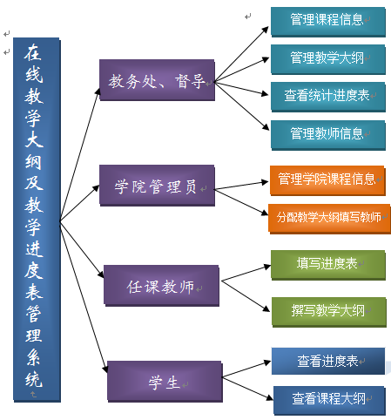 以下是各用户可执行的操作：

### 2.2.3用户功能介绍

* 校教务处管理员



* 教学督导组



* 学院管理员



* 任课教师



* 学生



### 2.2.4用户功能介绍

每一个模块中的用例均有其特有的功能描述，因时间有限，下面我将以基本信息管理模块为例，为大家进行用例分析。

|  |  |
| --- | --- |
| 用例名称 | 添加课程信息 |
| 用例编号 | 1 |
| 执行者 | 校教务处管理员 |
| 用例简述 | 该用例描述了校教务处管理员如何为系统添加课程的过程 |
| 前置条件 | 1. 校教务处管理员登录系统成功 2. 输入正确的课程信息 |
| 后置条件 | 课程添加成功 |
| 基本流程 | 1. 校教务处管理员登录 2. 系统显示登录后首页 3. 管理员点击【查看课程信息】按钮 4. 系统显示课程列表页面 5. 单击【新增】按钮，系统显示课程添加操作 6. 输入正确的课程信息后，点击【Save】 7. 系统提示课程添加成功 8. 系统返回课程列表界面 |
| 替代流程 | 任何时刻发生以下状况，添加用户信息用例将失败：   1. 管理员未输入课程信息 2. 管理员输入错误的课程信息 |

|  |  |
| --- | --- |
| 用例名称 | 查看课程信息 |
| 用例编号 | 2 |
| 执行者 | 校教务处管理员 |
| 用例简述 | 该用例描述了校教务处管理员如何查看课程信息的过程 |
| 前置条件 | 1. 校教务处管理员登录系统成功 |
| 后置条件 | 课程信息查看成功 |
| 基本流程 | 1. 校教务处管理员登录 2. 系统显示登录后首页 3. 校教务处管理员点击【查看课程信息】按钮 4. 系统显示课程列表页面 5. 在搜素框中输入指定信息可查找到对应课程 |
| 替代流程 | 任何时刻发生以下状况，查看课程信息用例将失败：   1. 校教务处管理员点击错误的按钮 2. 系统停留在原界面不跳转 3. 系统跳转至其它页面 |

|  |  |
| --- | --- |
| 用例名称 | 修改课程信息 |
| 用例编号 | 3 |
| 执行者 | 校教务处管理员 |
| 用例简述 | 该用例描述了校教务处管理员如何为修改课程信息的过程 |
| 前置条件 | 1. 校教务处管理员登录系统成功 2. 输入正确的课程信息 |
| 后置条件 | 课程信息修改成功 |
| 基本流程 | 1. 校教务处管理员登录 2. 系统显示登录后首页 3. 校教务处管理员点击【查看课程信息】按钮 4. 系统显示课程列表页面 5. 单击任意一名课程，系统显示该课程信息界面 6. 单击【编辑】按钮，系统进入编辑界面 7. 输入正确的课程信息后，点击【Save】 8. 系统提示课程信息修改成功 9. 系统返回课程列表界面 |
| 替代流程 | 任何时刻发生以下状况，修改课程信息用例将失败：  校教务处管理员输入错误的课程信息 |

|  |  |
| --- | --- |
| 用例名称 | 删除课程 |
| 用例编号 | 4 |
| 执行者 | 校教务处管理员 |
| 用例简述 | 该用例描述了校教务处管理员如何删除课程的过程 |
| 前置条件 | 1. 校教务处管理员登录系统成功 |
| 后置条件 | 课程删除成功 |
| 基本流程 | 1. 校教务处管理员登录 2. 系统显示登录后首页 3. 校教务处管理员点击【查看课程信息】按钮 4. 系统显示课程列表页面 5. 单击任意一名课程后的【删除】按钮 6. 系统提示课程删除成功 7. 系统返回课程列表界面 |
| 替代流程 | 无 |

# 3系统设计

## 3.1项目规划

### 3.1.1任务分解及人员分工

|  |  |
| --- | --- |
| 任务 | 负责人 |
| 需求规格分析说明书 | 陈龙龙 |
| 项目概要设计规格说明书 | 凤翔 |
| 项目详细设计规格说明书 | 陈龙龙 |
| 项目架构 | 凤翔 |
| 项目界面 | 陈龙龙 |
| 项目登陆模块编写 | 凤翔 |
| 项目基本信息管理模块编写 | 陈龙龙 |
| 项目教学大纲功能模块编写 | 凤翔 |
| 项目测试 | 陈龙龙 |
| 项目总结 | 陈龙龙 |
| 项目分配百分比 | 凤翔：60% 陈龙龙：40% |

### 3.1.2项目进度

|  |  |
| --- | --- |
| 时间 | 预期工程进度 |
| 第一天 | 需求分析、数据库设计 |
| 第二天 | 项目架构、数据库连接 |
| 第三天 | 概要设计、详细设计 |
| 第四天 | 编码 |
| 第五天 | 编码 |
| 第六天 | 编码 |
| 第七天 | 测试 |
| 第八天 | debug |
| 第九天 | 撰写总结报告 |

### 3.1.3项目进度记录

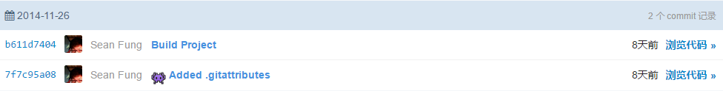

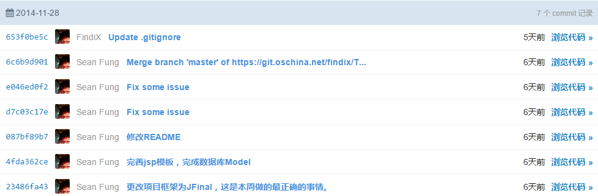

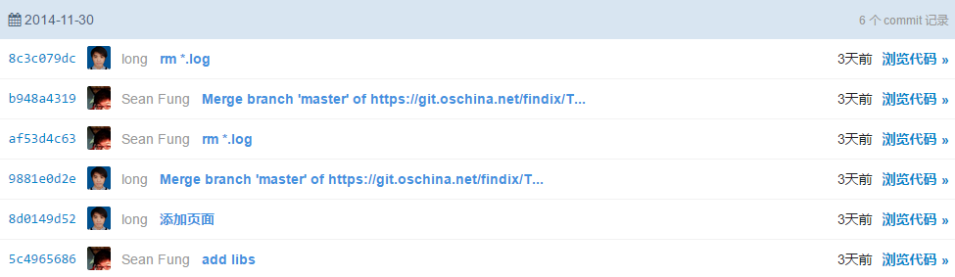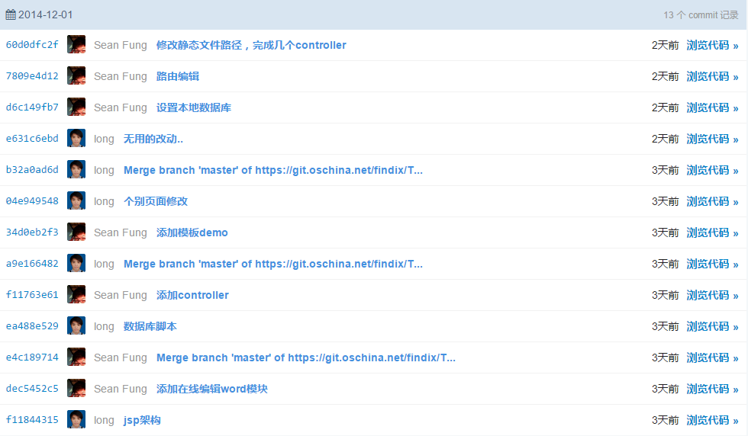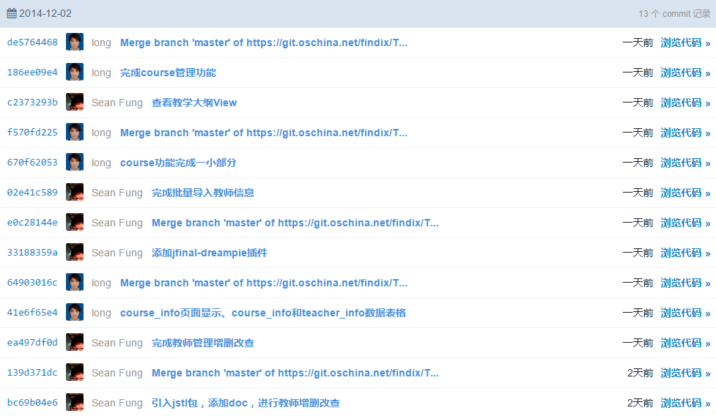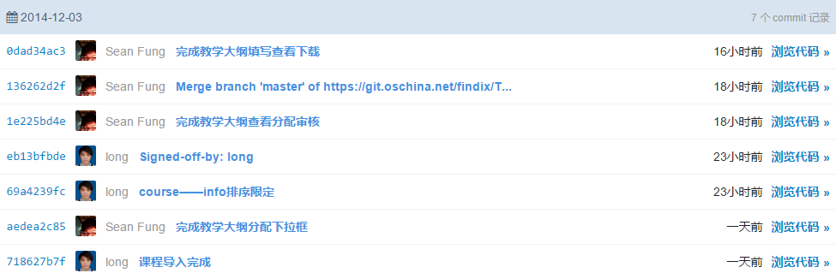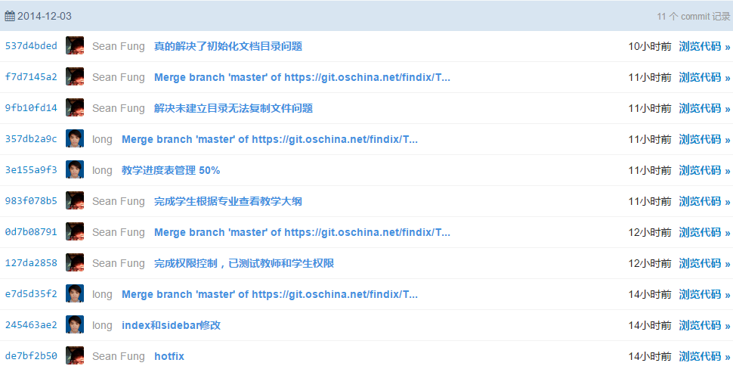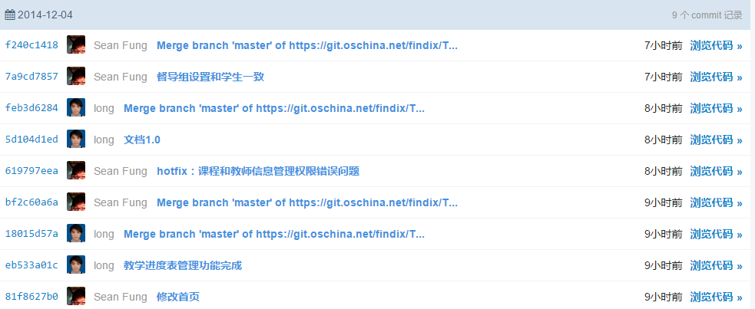

## 3.2总体结构和模块外部设计

添加课程信息

查看课程信息

修改课程信息

删除课程信息

修改教师信息

添加教师信息

查看教师信息

删除教师信息

教学大纲与教学进度表在线管理系统

登陆管理

修改密码

基本信息管理

理

课程信息维护

教师信息维护

教学进度表管理

分配教学进度表

填写教学进度表

审核教学进度表

查看教学大纲

教学大纲管理

分配教学大纲

填写教学大纲

审核教学大纲

查看教学大纲

## 3.3处理流程图

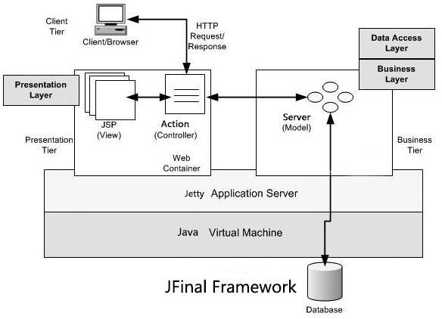

## 3.4系统活动图

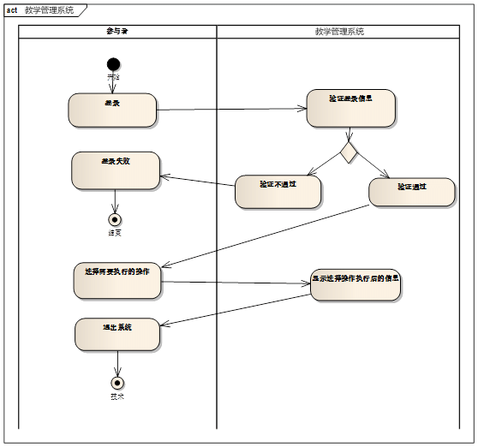

# 4系统详细设计

## 4.1模块设计

* 教师管理模块

|  |  |
| --- | --- |
| 用例名称 | 录入教师信息 |
| 用例编号 | 1 |
| 执行者 | 校教务处管理员 |
| 用例简述 | 该用例描述了校教务处管理员如何为系统录入教师的过程 |
| 前置条件 | 1.校教务处管理员登录系统成功 |
| 后置条件 | 教师录入成功 |
| 基本流程 | 1. 校教务处管理员登录 2. 系统显示登录后首页 3. 校教务处管理员点击【查看教师信息】按钮 4. 系统显示教师列表页面 5. 单击【新增】按钮，系统显示增加教师操作 6. 录入教师后，点击【Save】 7. 系统提示教师录入成功 8. 系统返回教师列表界面 |
| 替代流程 | 任何时刻发生以下状况，录入教师将失败：  校教务处管理员未录入教师信息 |

|  |  |
| --- | --- |
| 用例名称 | 修改教师信息 |
| 用例编号 | 2 |
| 执行者 | 校教务处管理员 |
| 用例简述 | 该用例描述了校教务处管理员如何修改教师信息的过程 |
| 前置条件 | 1.校教务处管理员登录系统成功 |
| 后置条件 | 课程信息修改成功 |
| 基本流程 | 1. 校教务处管理员登录 2. 系统显示登录后首页 3. 校教务处管理员点击【查看教师信息】按钮 4. 系统显示学生教师列表页面 5. 单击任意一名教师的【编辑】按钮，系统显示该修改教师操作 6. 输入正确的教师信息后，点击【Save】 7. 系统提示教师修改成功 8. 系统返回学生教师列表界面 |
| 替代流程 | 任何时刻发生以下状况，修改课程信息用例将失败：  校教务处管理员输入错误的教师信息 |

|  |  |
| --- | --- |
| 用例名称 | 删除教师 |
| 用例编号 | 3 |
| 执行者 | 校教务处管理员 |
| 用例简述 | 该用例描述了校教务处管理员如何删除教师信息的过程 |
| 前置条件 | 校教务处管理员登录系统成功 |
| 后置条件 | 教师删除成功 |
| 基本流程 | 1. 校教务处管理员登录 2. 系统显示登录后首页 3. 校教务处管理员点击【查看教师信息】按钮 4. 系统显示学生教师列表页面 5. 单击任意一项教师后的【删除】按钮 6. 系统提示教师删除成功 7. 系统返回教师列表界面 |
| 替代流程 | 无 |

## 4.2数据库设计

### 4.2.1概念结构设计



### 4.2.2物理结构设计

教学大纲与教学进度表在线管理系统部分E-R图如下图所示。



### 4.2.3 表设计

* teacher表

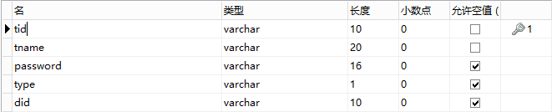

* student表

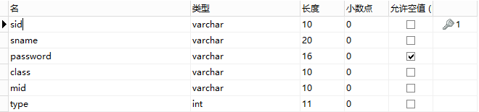

* course表

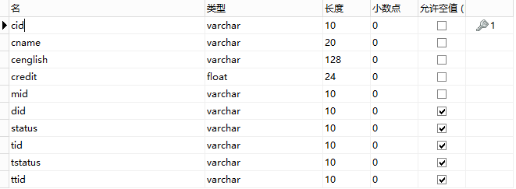

* major表

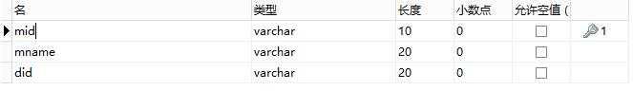

* department表

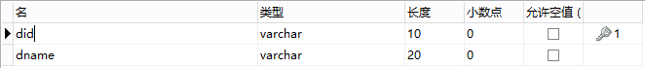

* auth表

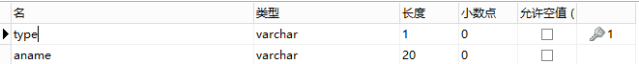

## 4.3 数据模型图设计



## 4.4 权限设计

|  |  |  |
| --- | --- | --- |
| 功能 | 角色 | 权限 |
| 课程信息管理 | 校教务处管理员 | 增删改查 |
| 教学督导组 | 查看 |
| 院管理员 | 增删改查（本学院课程） |
| 教师 | 查看 |
| 学生 | 查看 |
| 教师信息管理 | 校教务处管理员 | 增删改查 |
| 教学督导组 | 查看 |
| 院管理员 | 查看 |
| 教师 | 查看 |
| 学生 | 查看 |
| 教学大纲 | 校教务处管理员 | 查看 |
| 教学督导组 | 查看 |
| 院管理员 | 分配 审核 |
| 教师 | 填写 查看 |
| 学生 | 查看 |
| 教学进度表 | 校教务处管理员 | 查看 |
| 教学督导组 | 查看 |
| 院管理员 | 分配 审核 |
| 教师 | 查看 填写 |
| 学生 | 查看 |

# 5系统实现

## 5.1系统登录

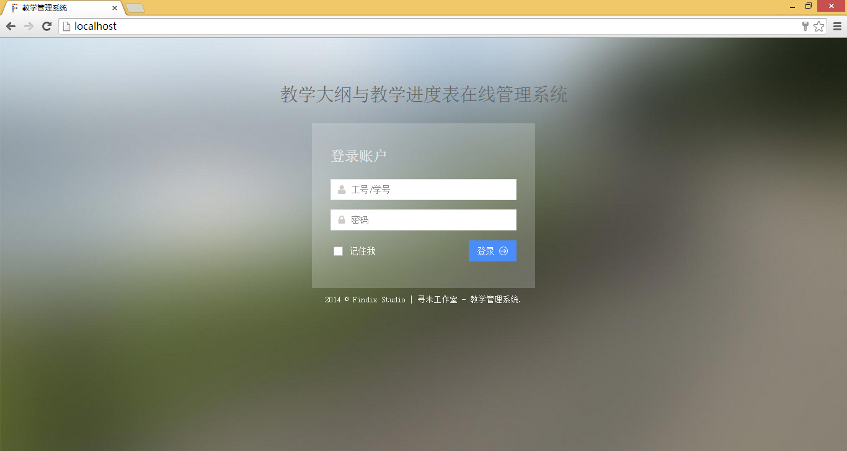

如果输入错误的账号或密码

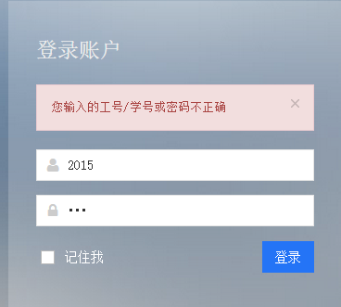

|  |
| --- |
| Written by:凤翔 |

## 5.2系统主页

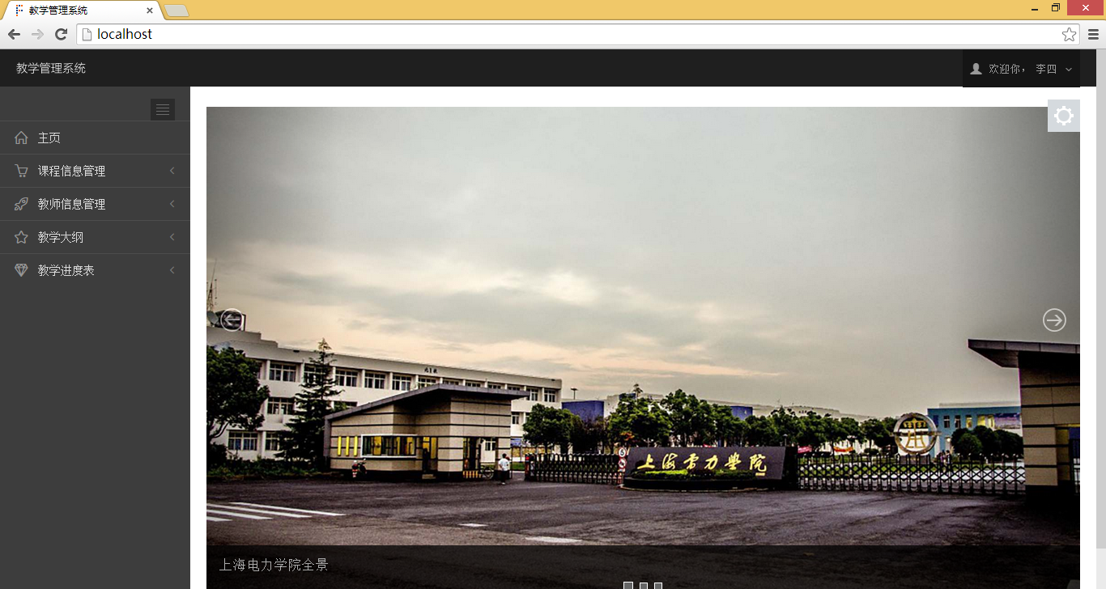

## 5.3课程信息管理

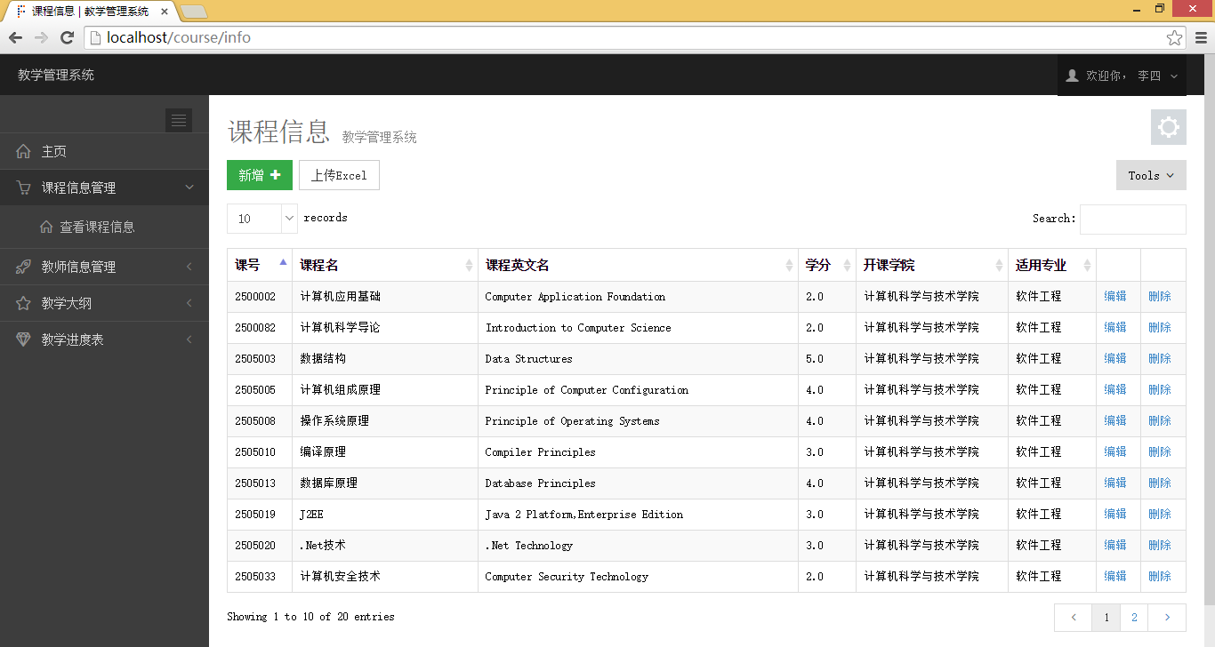

### 5.3.1增加信息管理

点击新增，在添加框内输入正确信息，点击Save

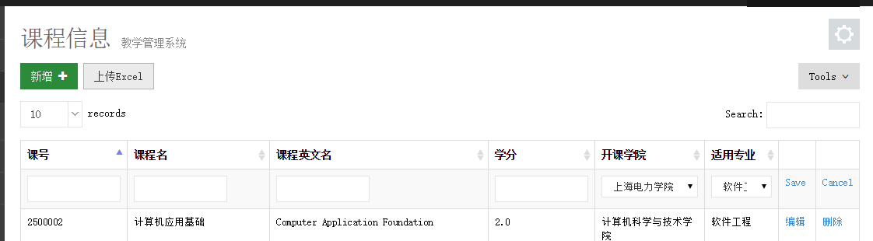

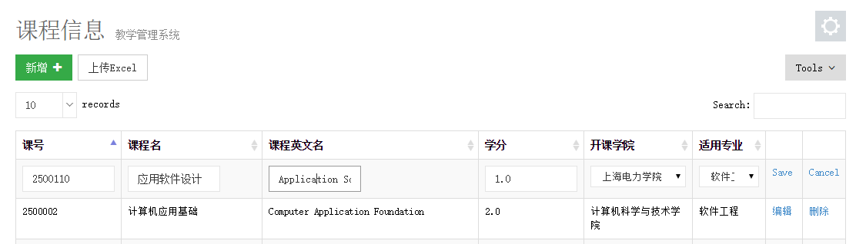

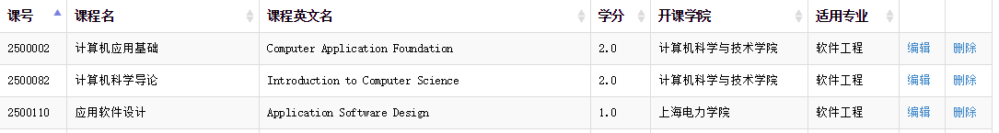

系统返回课程列表页面，添加成功

### 5.3.2修改课程信息

点击任意课程后的编辑按钮，在输入框内填入修改信息，点击Save





|  |
| --- |
| Written by:陈龙龙 |

### 5.3.3删除课程信息



点击删除后



点击任意课程后的删除按钮，即可删除

|  |
| --- |
| Written by:陈龙龙 |

### 5.3.4查询课程信息

在Search框内输入要查询的课号或课程名，即可查询到

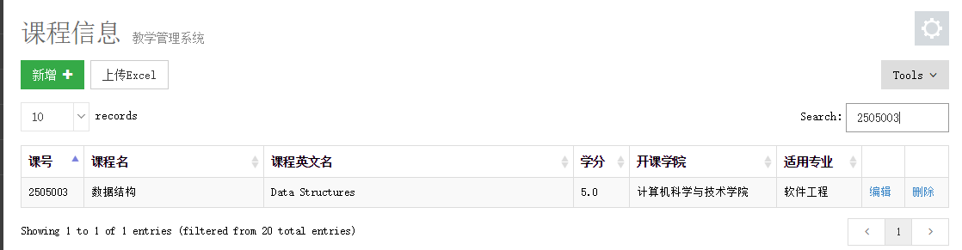

### 5.3.4课程信息导入

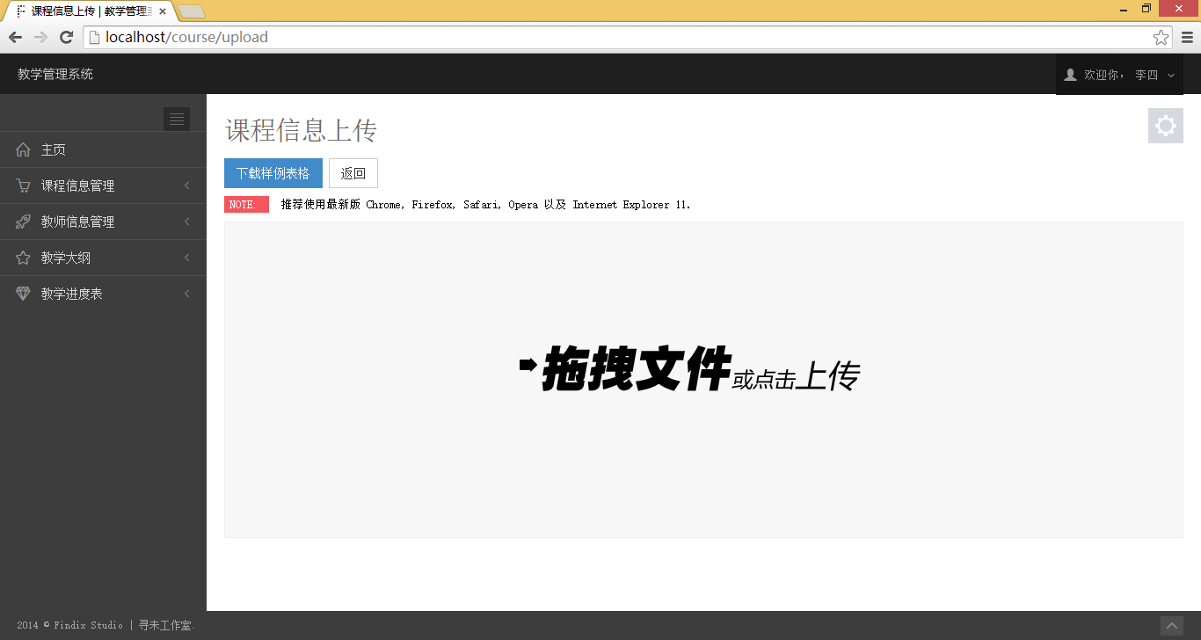

|  |
| --- |
| Written by:凤翔 |

## 5.4教学大纲管理

### 5.4.1教学大纲分配

在任意课程后点击分配后，弹出分配模态框，选择要分配的教师后，课程的状态由未分配变为已指派

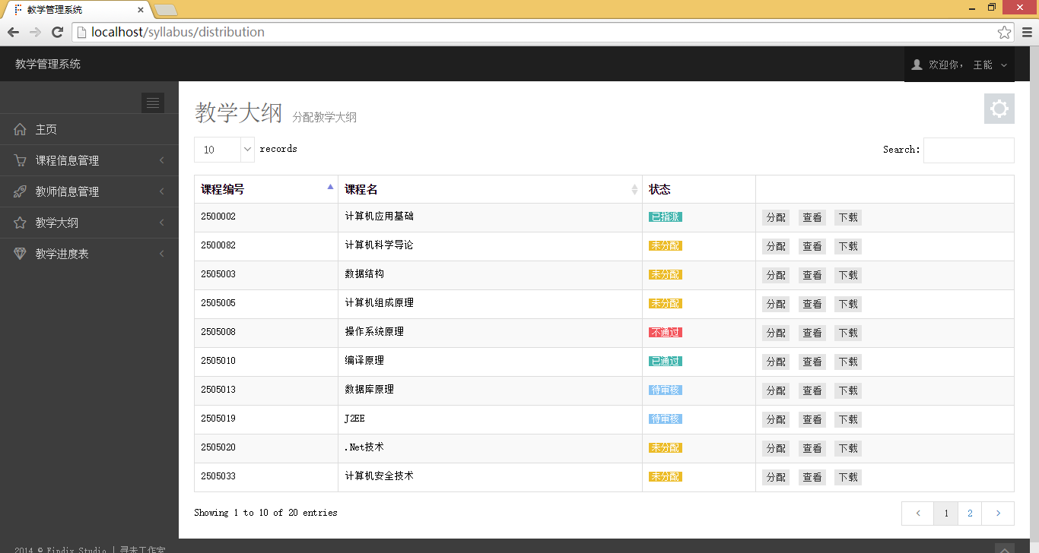

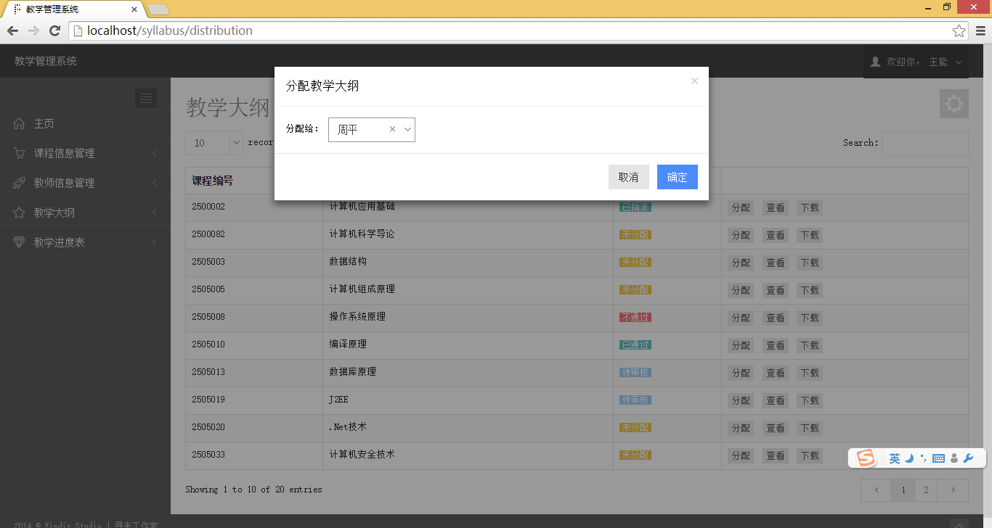

|  |
| --- |
| Written by:凤翔 |

### 5.4.2教学大纲填写

如果教师被分配到任务，就可以在填写教学大纲选项中看到自己的任务。点击编辑，在弹出的在线word编辑中填好内容，保存后状态由已分配变为待审核：

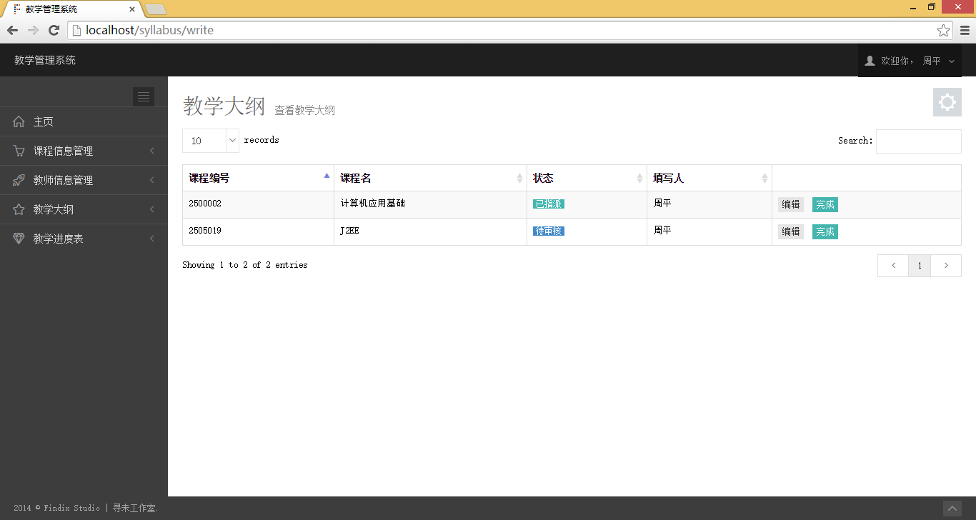

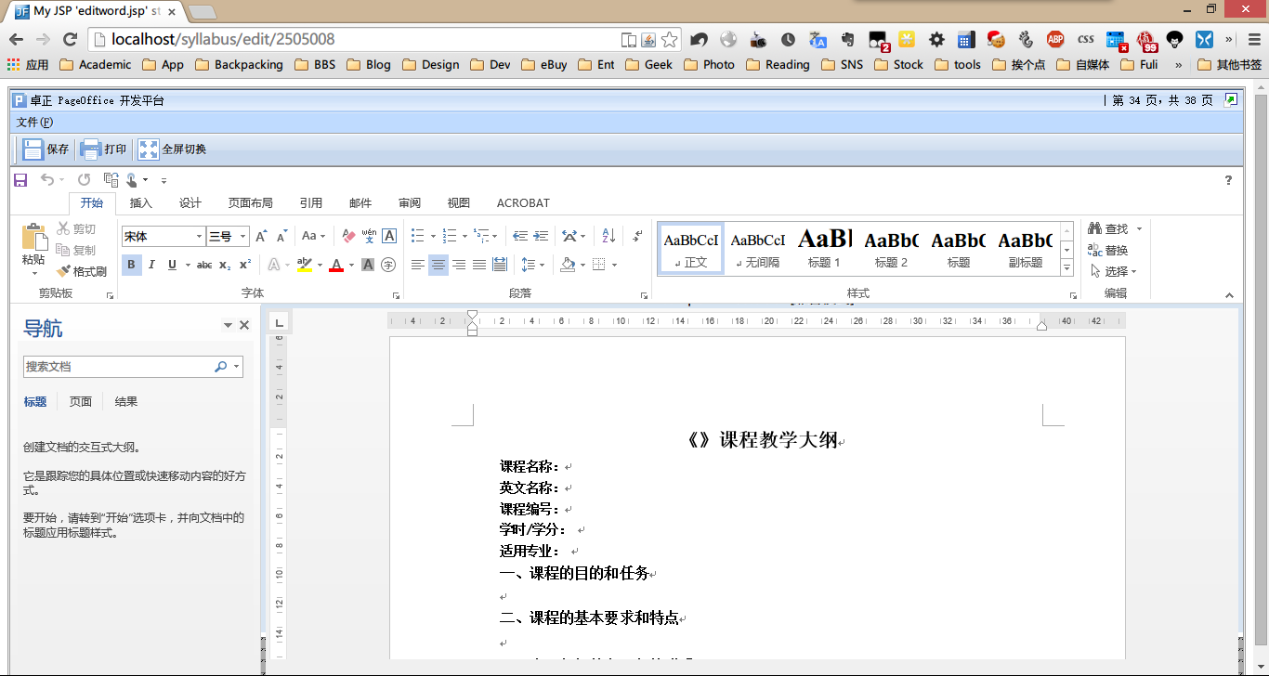

|  |
| --- |
| Written by:凤翔 |

### 5.4.3教学大纲审核

院管理员可以在审核教学大纲项目中看到所有待审核的教学大纲，可以进行的操作有查看，下载，通过和不通过，不通过需要教师重新填写

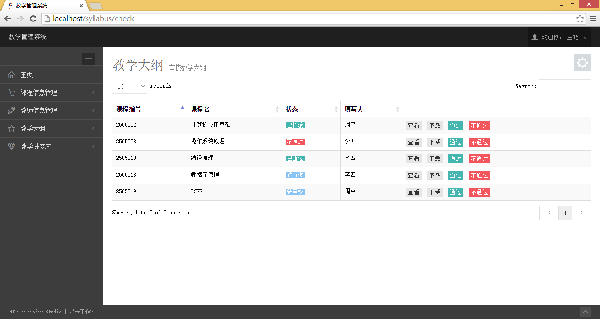

|  |
| --- |
| Written by:凤翔 |

### 5.4.4教学大纲查看

只能查看已通过的教学大纲

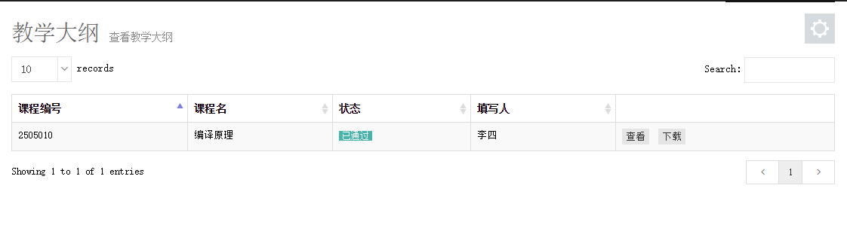

## 5.5 其它代码

|  |
| --- |
| 代码配置 Written by:凤翔    AOP Interception举例 |

# 

# 6总结

**凤翔：**

这是大学最后一次课程设计，与往常一样，想办法让项目的过程变得更有趣一些。

拿到需求，知道是做一个管理系统。又因为规定语言，所以第一反应是用ASP.net的Dynamic Entity来做，因为之前有听说过数据库增删改查用这个很方便。结果大坑啊，微软的ASP.net结构非常奇怪，前端的东西都放到后台去写，点个按钮都要重新渲染一张页面，这么丑陋的方式怎么能忍。当然用前端来做，后端RESTful服务器也可以，不过那用ASP.net还有什么意义，不如用Java了。PHP也考虑过，不过相比可能的学习成本，最终还是选择使用Java EE来完成。

选定架构以后就开始搭建框架了，标准的Struts + Hibernate。花了一天完成框架。结果这时候不知道在哪里看见了JFinal这个新框架，JFinal之前在git.oschina上看到过，但以为是个Android开发类库，就没仔细看。结果发现原来是Java Web框架。去官网看了文档之后被深深折服了。原来一直不太信任国内写的框架，通常都会很坑，甚至连非常出名的Cocos-2dx也是以坑出名。但是这次JFinal十分给力。

MVC方面的支持非常完善，Controller使用和Express类似的路由方式，View层可选多种模板。同时作为ORM框架，JFinal有着非常创新的DB + Record结构，对于熟悉并喜欢NoSQL的我来说绝对是重大利好。更不必说其他的如Interception支持、Jetty服务器等等。虽然已经花了一天搭建好框架，但是我只花了半小时就决定果断放弃重来。

这次和陈龙龙同学的合作非常愉快。我们之前也合作过多次了，所以他对我的工作流程也很熟悉。我们先共同学习了框架，然后分配了模块任务，这次总共有4大模块，我们每人完成了两个。为了获得良好的用户体验，我要求本项目与服务器后台的交互全部使用Ajax完成，基本实现SPA。在权限管理方面我使用了Interception拦截器，AOP面向切面编程确实是一个很有意思的技术，让我对之前看的设计模式中的动态代理模式有了比较直观的认识，用它来实现权限管理实在是再适合不过了。

还是那句话，这个项目写起来还是挺开心的，尝试了不少新东西，包括第一次使用一直很想换用的IntelliJ IDEA。唯一的问题就是Java从语言层面也确实是落后了，仅仅语言层面的泛型，String的类化，都给开发过程带来了挺多不必要的麻烦。

**陈龙龙：**

这次的大作业让我充分明白了团队编写程序时交流和统一的重要性，在一开始设计的时候就一定要确定好框架，命名规范以及数据库设计细节等关键问题，与一个人开发不同，每个人都有自己的编写习惯已经命名习惯，但在团队合作中，如果没有统一的话，将在后续开发过程中造成大量不必要的麻烦。

这次程序设计的过程中我和凤翔同学在一组，学到了很多知识，不仅是很多编程规范，还有一些新的技术和软件，如JFinal框架、IntelliJ IDEA编译器等以前都没有接触过的新技术，在平日很多我编程的坏习惯和不规范的地方他都会帮我指正，让我着实获益匪浅。虽然新接触到的技术和软件我都不是很清楚，但是在这几天开发过程中凤翔同学都会很耐心的给我讲解原理和语法知识，让我能够按照他写的程序模仿着实现一小部分功能。本次的程序要求很系统，要写的开发文档也很多，所以在前期，我们简单的做了一下分工，凤翔主要负责程序框架构建和大部分功能编写，我主要负责各个开发文档的撰写工作和一小部分功能的实现。但是在实际执行的时候也多多少少出了些问题，比如之前提到的命名不统一造成了多次莫名其妙的BUG，让人很郁闷，找了很久才发现原来是这些小细节，还有就是我对新的编写规则完全不懂，导致花费了很长时间，收效却不大。但我知道学习一门新技术必经的过程，所以我不气馁，只要多写多练，一定会越来越好。我也开始意识到软件过程管理及软件工程思想的重要性，整个项目的设计阶段是关系到整个项目质量的很关键的一部，设计阶段如果够好够详细，就不会在后面的项目代码实现中为某个功能在设计阶段做的工作不够详细而头疼。另外我意识到了写文档的重要性，因为随着写的东西的增多，到后面找东西会很麻烦，特别是编写的时间跨度长了以后，查看设计以及编写的文档可以很清晰明了地帮忙修改代码。在设计表格的时候最好先明确写明里面的类进行备注，不然会搞混。

在这次的大作业里，我学到了很多，虽然很多功能因为我水平不足，都是凤翔同学实现的，但通过观看他的编写过程和编码习惯也让我学到了很多，尤其是编写的思路，都让我有一种豁然开朗的感觉。虽然自己只实现了其中一部分的功能，但有了这次大作业的经验，我也熟悉和学会了怎么样去处理这些问题，在以后的编程中，我会将这次学到的经验付诸实践，做到越来越好。